План самостоятельной работы
Тема: Круговорот веществ в природе
Цель: называть процессы, происходящие в неживой природе (круговорот веществ в природе, выветривание, горообразование, климатические процессы)
- Прочитать параграф 33 стр. 6-11
- Посмотрите мультфильм «Заяц Коська и Родничок»
https://www.youtube.com/watch?v=NIrSFDs1lws
- Выполни задание

Тема Процессы в неживой природе

Цель обучения 5.4.1.2 Объяснять причины и последствия процессов,
происходящих в неживой природе

Критерий оценивания Обучающийся
• Определяет причины и описывает последствия

процессов, происходящих в неживой природе

Уровень мыслительных Применение
навыков

Задание

На рисунке показан один из важнейших процессов в неживой природе.

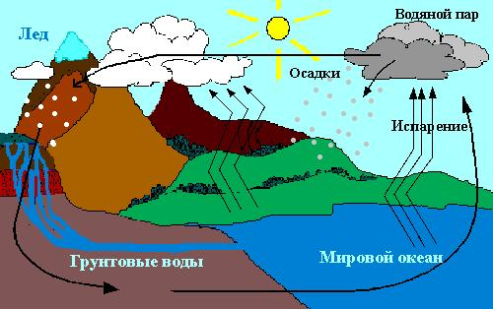

Используя данный рисунок, ответьте на вопросы.
- Назовите этот процесс
- Назовите причину, почему запасы воды на земле не иссякают?
- Объясните значение воды для живых организмов.
- Какими будут последствия, если вся вода испарится с поверхности Мирового океана?

Дескриптор Обучающийся
- называет процесс на картинке

- называет причину, почему запасы воды не иссякают;
- объясняет значение воды для живых организмов;

- описывает последствия исчезновения воды с поверхности Мирового океана.

